**Отчет по выполнению лабораторной работы №3**

**По предмету «базы данных».**

**Тема: *«Использование объединяющих и вложенных запросов языка SQL»***

**Задание 1**

**with count_degree AS (**

**SELECT DISTINCT degree from professors**

**) SELECT count(degree) FROM count_degree**

Рассмотрите следующий запрос. Какой результат был получен после его выполнения.

Измените запрос, поставив вместе значения degree в агрегатную функцию символ «*».

Сравните результаты выполнения запросов и объясните его.

**Результат выполнения:**

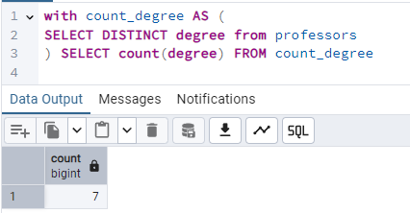

**Измененный запрос:**

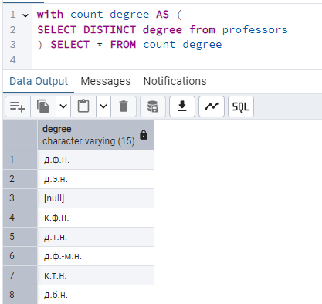

После выполнения первого запроса, у нас вывелось количество уникальных образований профессоров, при этом не считалось значение null.

Второй запрос вывел те уникальные степни образования, которые считались в первом запросе.

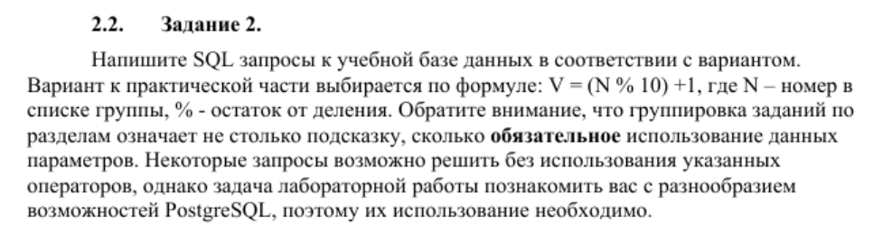

Мой вариант:



**INNER JOIN**



**select** p.last_name, p.first_name, p.patronymic, f.field_name, s.students_group_number

**from** professors p **join** fields f

**on** f.professor_id = p.professor_id

**join** students_groups s **on** f.structural_unit_id = s.structural_unit_id;

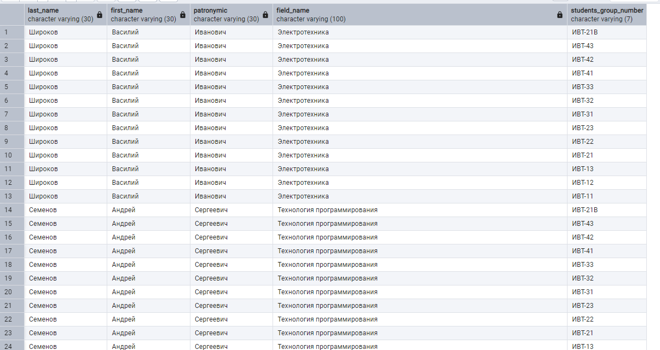



**SELECT** su.full_title, f.field_name **FROM** structural_units su

**join** fields f **on** su.structural_unit_id = f.structural_unit_id

**order by** su.full_title;

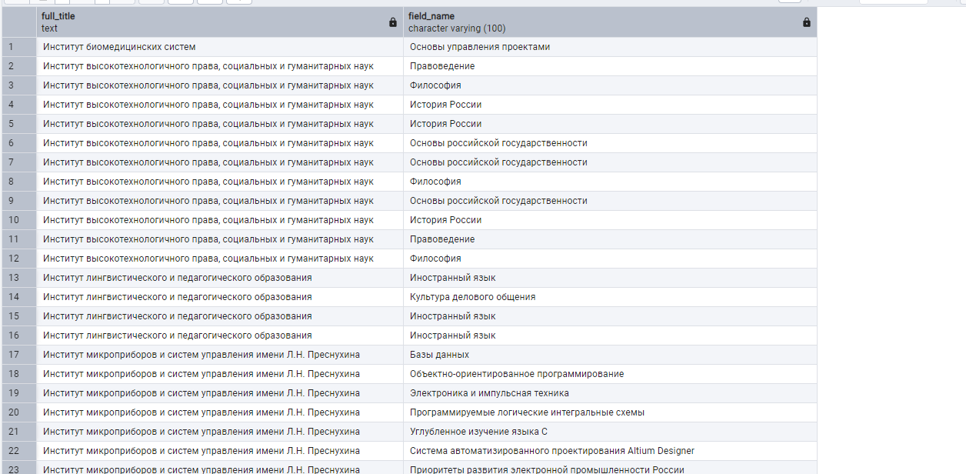



--Средняя зарплата преподавателя высшего учебного заведения по России 97 276 рублей.

**SELECT** p.last_name, p.first_name, p.patronymic, p.salary

**FROM** professors p

**WHERE** p.salary > '97276'::MONEY;

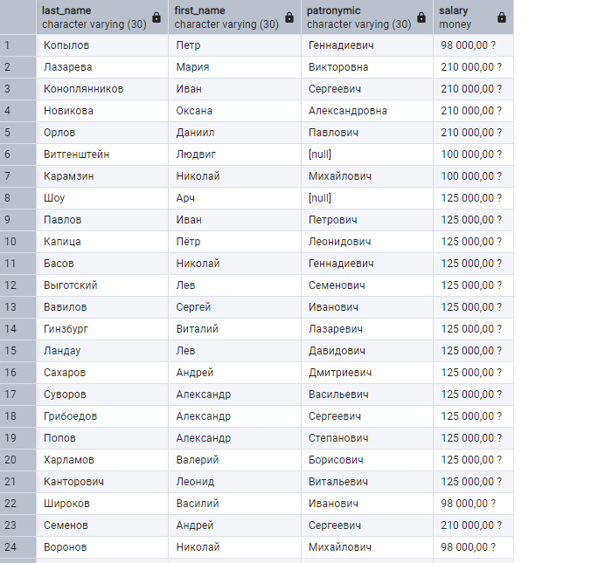



**select** s.last_name, s.first_name, s.patronymic

**from** students s join students_groups sg

**on** s.students_group_number = sg.students_group_number

**where** sg.enrolment_status = 'Заочная' and

**extract**(**year from age**(birthday)) >= 20

**order by** last_name;

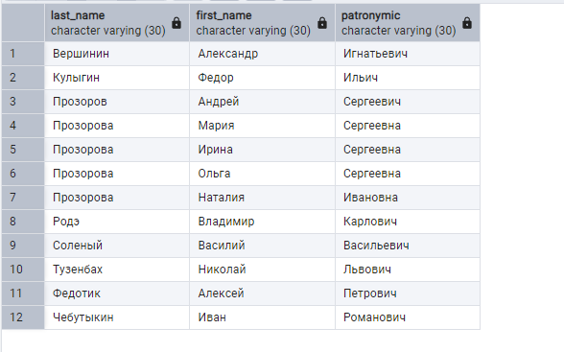

**LEFT JOIN, RIGHT JOIN, FULL JOIN**



**select** p.last_name, p.first_name, p.patronymic, f.field_name

**from** professors p left join fields f

**on** p.professor_id = f.professor_id;

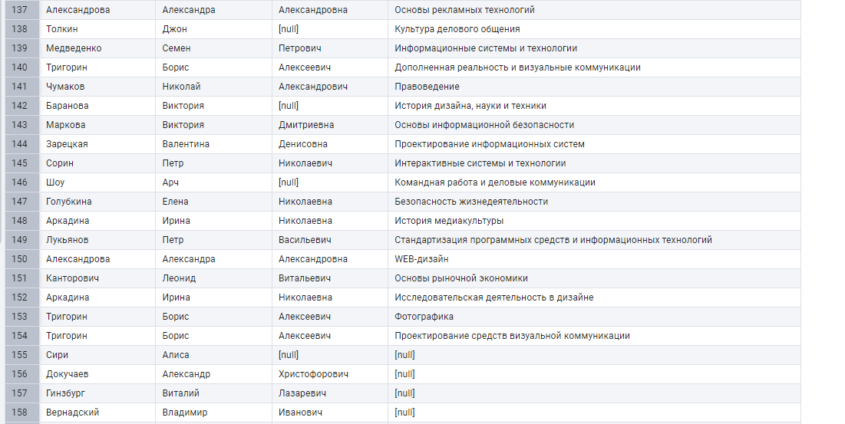

**UNION/EXCEPT/INTERSECT**

**select**

'максимальный оклад' as description, **max**(salary::numeric) as value **from** professors

**union all**

**select**

'средний оклад', **round**(**avg**(salary::numeric), 2) **from** professors

**union all**

**select**

'минимальный оклад', **min**(salary::numeric) **from** professors;

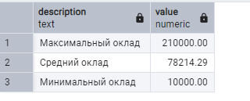



**select** last_name, first_name, 'student' as "who" **from** students

**where** left(last_name, 1) = left(first_name, 1)

**union all**

**select** last_name, first_name, 'professor' **from** professors

**where** left(last_name, 1) = left(first_name, 1) ;

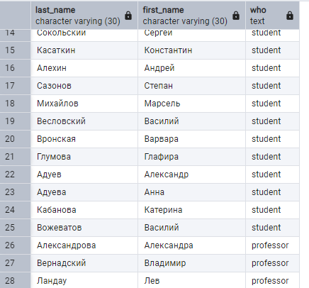

**ВЛОЖЕННЫЕ ЗАПРОСЫ**



**select distinct on** (s.student_id)

s.last_name,

s.first_name,

f.mark

**from** students s

**join** field_comprehensions f **on** s.student_id = f.student_id

**where** s.students_group_number = 'иб-21'

**and** f.mark > (

**select avg**(fc.mark)

**from** field_comprehensions fc

**join** students sc **on** fc.student_id = sc.student_id

**where** sc.students_group_number = 'иб-21'

);

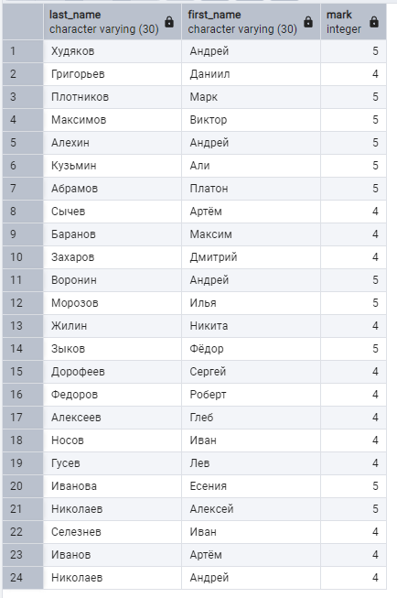



**select** s1.last_name, s1.first_name, s1.students_group_number

**from** students s1

**where** s1.students_group_number = (

**select** students_group_number

**from** students s2

**group by** students_group_number

**order by count**(s2.student_id) **desc**

limit 1);

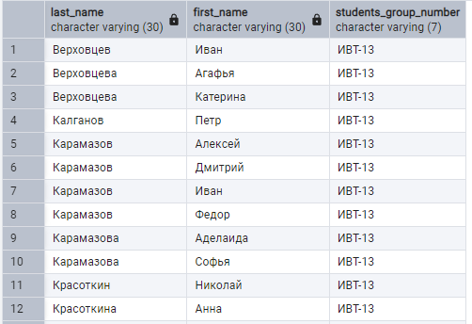

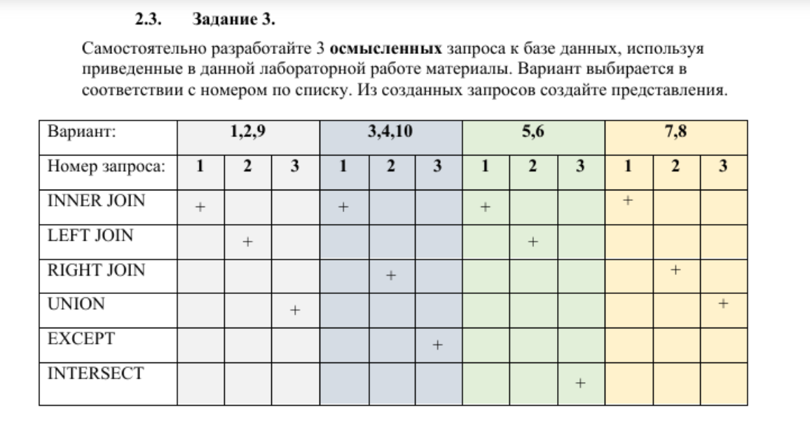

--Вывести ФИО студентов и профессоров чьи фамилии одинаковые

**select** s.last_name as "фамилия", s.first_name as "имя студента",

s.patronymic as "отчество студента", p.first_name as "имя преподавателя",

p.patronymic as "отчество преподавателя" **from** students s

**join** professors p **on** s.last_name = p.last_name

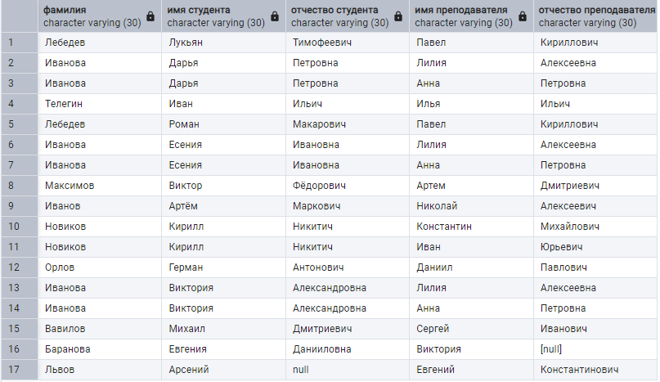

--Вывести какие группы с какими преподавателями связаны

**select** sg.students_group_number, p.last_name from professors p

**join** employments e **on** e.professor_id = p.professor_id

**right join** students_groups sg

**on** sg.structural_unit_id = e.structural_unit_id

**order by** students_group_number;

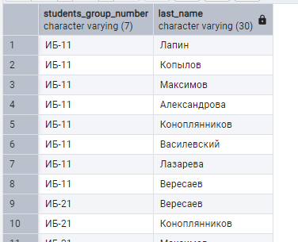

--Вывести преподавателей (если есть такие), которые не относятся ни к одному предмету

**select** professor_id **from** professors

**except**

**select** distinct professor_id **from** fields;

